第十一届“恩智浦”杯全国大学生智能汽车竞赛节能指标组

技术报告



学 校： 武汉理工大学

队伍名称： 晨风队

参赛队员： 李锐戈

张艳松

成聪

冯松

黄荣

带队教师： 邹斌

关于技术报告和研究论文使用授权的说明

本人完全了解第十一届“恩智浦”杯全国大学生智能汽车竞赛关于保留、使用技术报告和研究论文的规定，即：参赛作品著作权归参赛者本人，比赛组委会和“恩智浦”半导体公司可以在相关主页上收录并公开参赛作品的设计方案、技术报告以及参赛模型车的视频、图像资料，并将相关内容编纂收录在组委会出版论文集中。

参赛队员签名：________________

带队老师签名：________________

日 期：________________

**目录**

第一章 引言**…………………………………………………….….1**

1.1 背景介绍**……………………………………..…………….1**

# 第二章 机械系统设计及实现………………………………………1

2.1整体布局**……………………………………………………1**

2.2智能车底盘设计**………………………………………….…3**

2.3电机装配**…………………………………………………….4**

2.4前瞻固定**………………………………………………..…..5**

2.5万向轮安装**…………………………………………...….…6**

# 第三章 硬件电路设计………………………….……………….….8

3.1整流部分**……………….……………….………….……..…8**

3.2大电容储能**…………….……………….………….……..…9**

3.3 Buck变换**……………………………………………...……9**

3.4电动机软起动，电流环准时间最优控制反馈电路**…………10**

3.5取电方案**…………………………………………………...10**

3.5.1使用碳刷取电**…………………………………………....10**

3.5.2使用单根导线**…………………………………………....11**

3.5.3采用集束导线**…………………………………………....11**

3.6主控方案**…………………………………………………...12**

# 第四章 控制软件设计说明……………………………...……...…12

4.1程序流程图**………………………………………………...12**

4.2循迹算法**…………………………………………………...12**

4.3速度和转向控制**………………………………….………...13**

# 第五章 开发工具调试过程说明……………...…………...………13

5.1电能检测装置**……………………………………………..13**

# 第六章 模型车的主要技术参数说明……………...………………13

6.1智能车外形参数**…………………………………………...13**

6.2电路部分参数**……………………………………………...13**

6.3传感器个数以及种类**……………………………………...13**

6.4赛道信息检测精度，频率**………………..………………..13**

6.5电机参数和选型**…………………………….….………….14**

6.5.1带减速箱的maxon空心杯电机**……………….………….14**

6.5.2 RS-380电机性能测试**…………………...….………….15**

第七章 结论与反思**……………………………….………....…….16**

附录**…………………………………………………….…….…….16**

电机驱动图**……………………………………………...……….16**

取电电路图**……………………………………………...……….17**

主控电路图**……………………………………………...……….17**

# 第一章 引言

1.1 背景介绍

小小的神奇车模驰骋在暑期各个竞速赛场已过十年，花样翻新智能汽车创意比赛之花也绽放了八年。第十一届全国大学生智能汽车竞赛将继续举办创意组比赛，比赛分为两个组：节能指标组和物联网主题组。其中，节能指标组要求是训练同学能够设计低功耗、节能的运动平台。需要综合机械结构、电路设计、控制方法设计一台节能的智能车。竞赛过程会对电源输送至电轨直流电能进行计量。计量方法是每一毫秒进行累计电源输送至电轨的电流和电压的乘积。直流电源无法回收电能。

比赛排名根据赛车在规定三分钟时间内完成一周所消耗的电能和运行时间分别进行排名。将两项排名名次相加之后，再进行综合成绩排名。

# 第二章 机械系统设计及实现

## 2.1整体布局

经过对竞速电轨组的学习和研究，我们决定用环氧树脂板雕刻一个适当镂空的智能车底盘，用于相关硬件电路模块的装配（相关模块有电机驱动模块、主控板、传感器采集模块、电容储电模块、万向轮、传感器支架以及电机支架等）。与A车模电轨组类似，为了前后重量均衡，前端有一定伸长量的传感器线圈获取赛道信息，中间是主控板，后端即使电机驱动部分，与两驱动轮相邻。在实现做出相关模块后，为了达到高精度的装配效果，防止发生干涉现象，我们在catia v5R20软件里进行了建模仿真，各模块均用量具测量再输入，最终整体布局如下（传感器线圈模块未显示，应该在固联在两根伸长的碳素杆上面）：

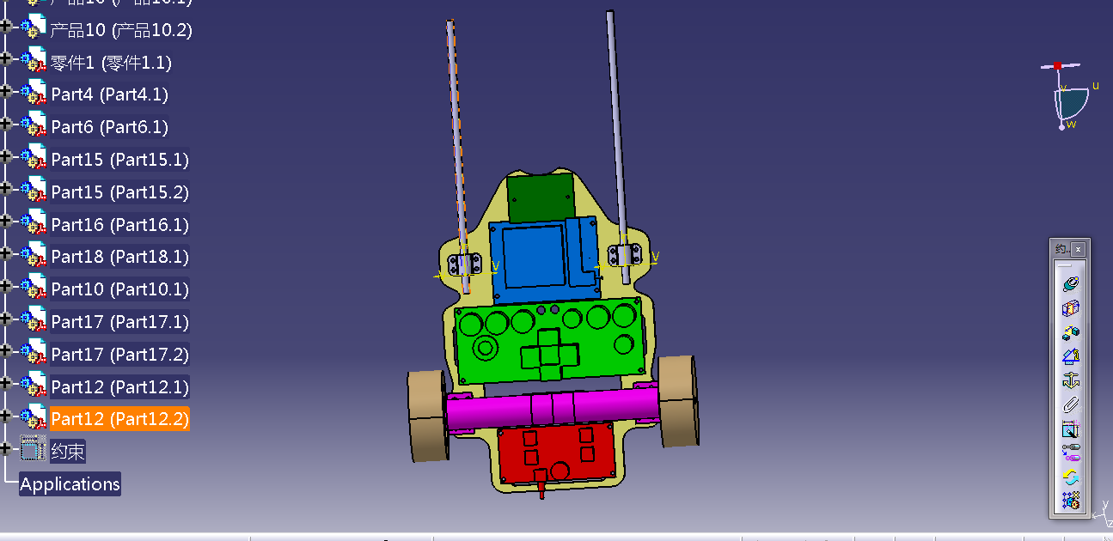

2.1.1俯视图

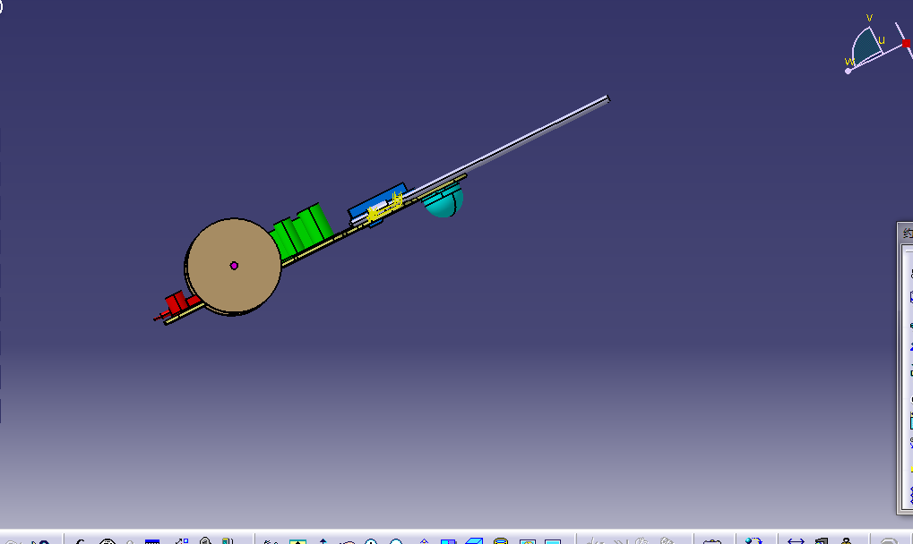

2.1.2侧视图

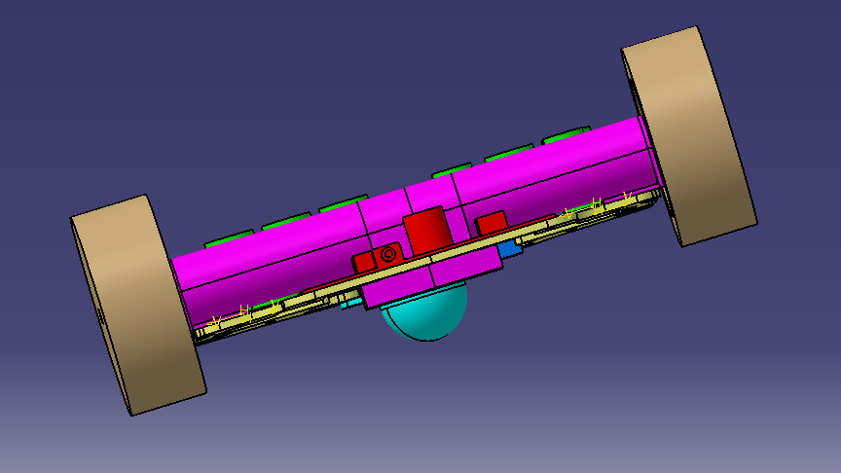

2.1.3后视图

2.2智能车底盘设计

为了方便模块的安装（原有安装孔）、减少车重及降低重心的原则，底盘精良精简，能不必要的地方均镂空处理，同时又要有一定外观，所以设计时几乎都是圆滑过渡，这同时也减少了底盘的应力集中二炸裂，增强实用性，地盘初稿如下（cad绘图设计，配合各个模块的安装需要，然后导入catia，生成实体薄板与其他模块装配在一起）：

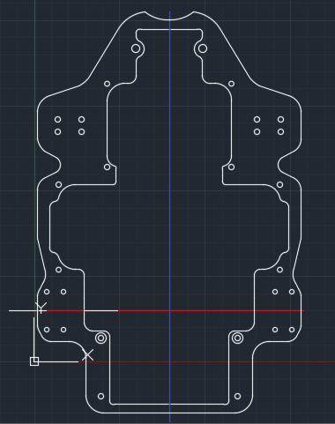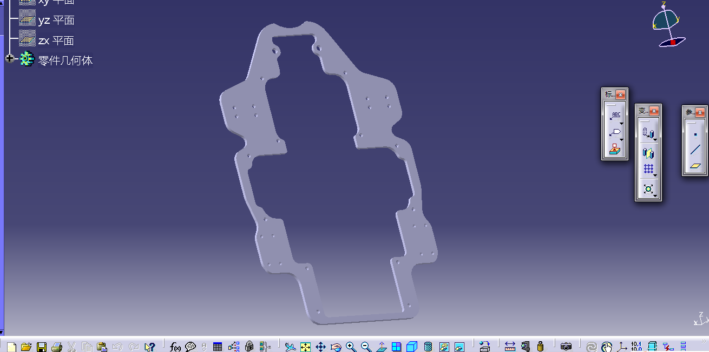

2.2.1底盘CAD示意图 2.2.2底盘catia示意图

经过装配后，发现效果并不是很好，由于测量误差的影响，电机安装到底盘后，两轴并不重合，成一个小夹角，，并且底盘虽然横向刚度满足要求，但纵向（行车方向）刚度太小，挠度过大，于是有设计一块底盘加固板与电机正下方，一方面加强纵向刚度，一方面加以附属电机的长轴，使之与底盘平面平行，左右两轴轴线重合，改善行驶效率（加强件上除了固定用的安装孔外还有两组小圆孔，用于穿过扎带约束电机长轴而固定在底盘上）如图：

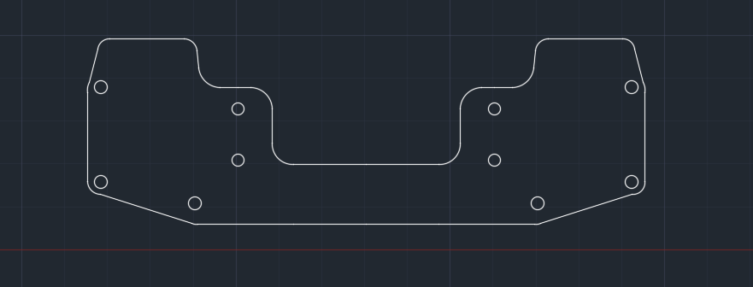

2.2.3底盘加强件CAD示意图

经强化之后，达到要求。

2.3电机装配

由于所选电机与编码器（减速机构和测速机构）固联为一体，为降低重心，突出的部分尽量朝下，然后电机装在L型金属支架上，防止移动，用螺母将支架固定在底盘上，完成电机的安装，如图所示：

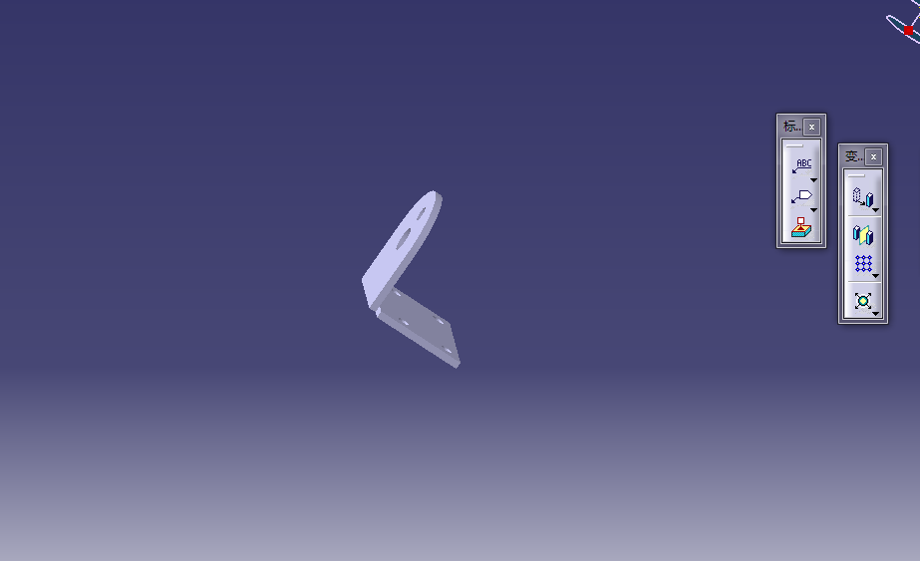

2.3.1 1L型电机支架

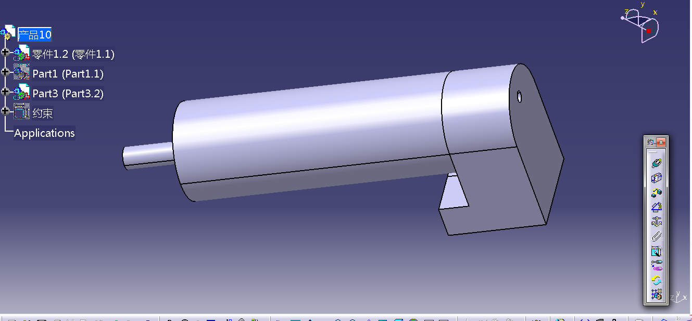

2.3.2 电机

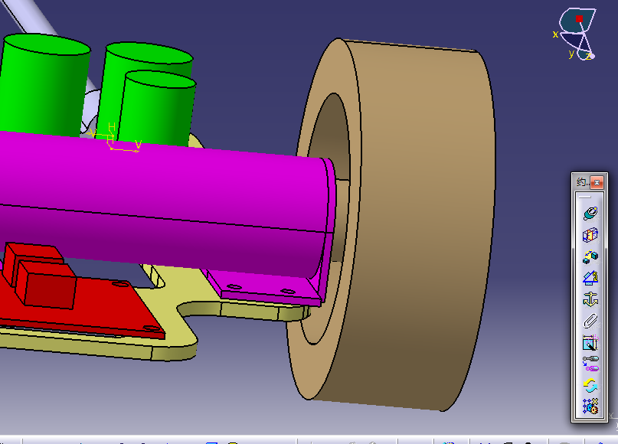

2.3.3 电机装配示意图

## 2.4前瞻固定

直接用碳素杆和安装孔固定在底盘两边的空余地方上如图：

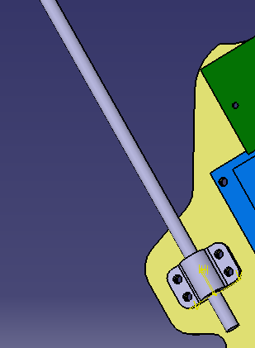 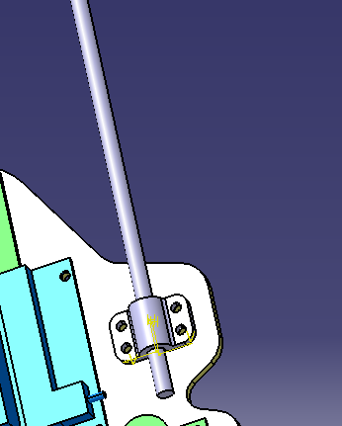

2.4.1 碳素杆固定示意图一 2.4.2碳素钢固定示意图二

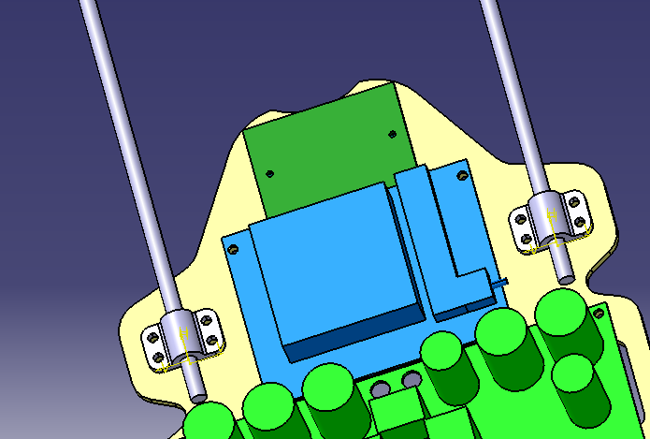

2.4.3 碳素杆固定示意图三

2.5万向轮安装

固定在底盘下底面直接与赛道接触，如下图（行车方向前端）：

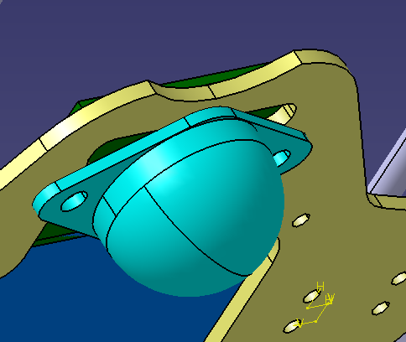

2.5.1 万向轮安装示意图一

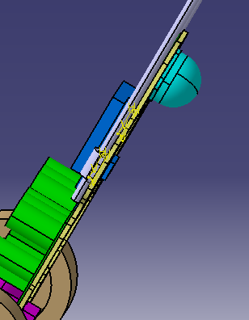

2.5.2 万向轮安装示意图二

机械部分如上所述。

# 第三章 硬件电路设计

3.1整流部分

由于赛道上两个导电铝膜所给的电压正负极无法确定，因此，系统采电模块需要进行电源极性矫正，即电刷取电之后需要经过一个二极管全桥。考虑到用肖特基二极管最大有0.55V的压降（SK54），因此搭建的整流桥会产生约1.1V的电压损耗。假设系统正常工作电流4A，则在整流部分将会有4.4W的功率以热能的形式耗散。

为此，我们决定采用理想二极管整流桥。配合4个N沟道MOSFET,搭建整流桥。

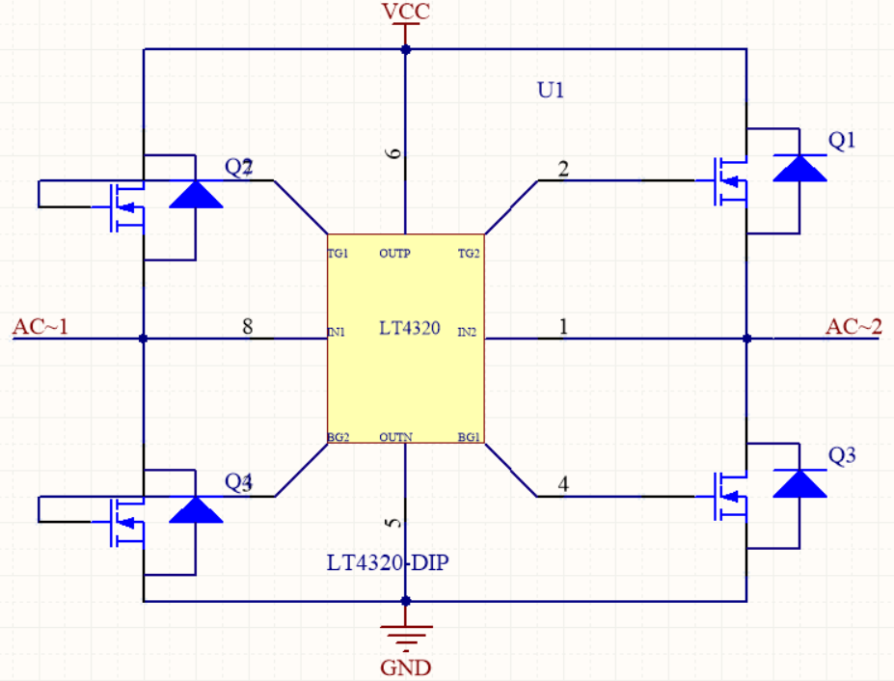

3.1.1整流电路图一

每个MOSFET开通后内阻3.3mOhm，所以整流桥内阻约6.6mOhm。在同样4A的工作电流下，耗散功率为,为肖特基二极管整流桥的约2.4%。

当输入电压小于LT4320的工作电压（9V）时，LT4320不工作，所有MOSFET不开通，电路通过MOSFET内部的二极管进行整流。整流桥压降约1V。

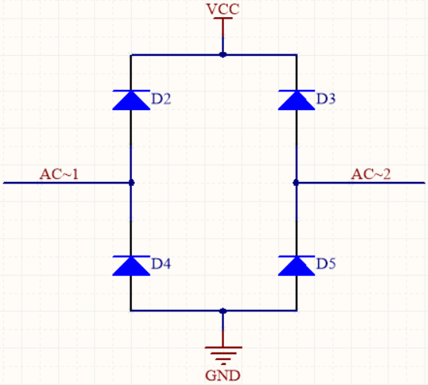

3.1.2整流电路图二

3.2大电容储能

考虑到在十字交叉部分或者其他意外短路可能造成暂时的断电，为此，在整流之后加入大电容进行储能。以保证在断电后能够维持系统工作一段时间。同时，在加入大电容后，容性负载上电瞬间将会产生很大的电流，有引起赛道电源断电的可能。因此我们在电路中串入一个电感，和一个自恢复保险管来抑制电流的迅速上升。

3.3 Buck变换

赛道电源提供12V直流电。但主控电路需要的电压主要为5V和3.3V。从12V降压到5V，如果使用传统的线性稳压,假设主控电路消耗电流500mA，那么将会有约的功率以热能形式耗散。这里我们采用buck电路将12V开关稳压到5V。

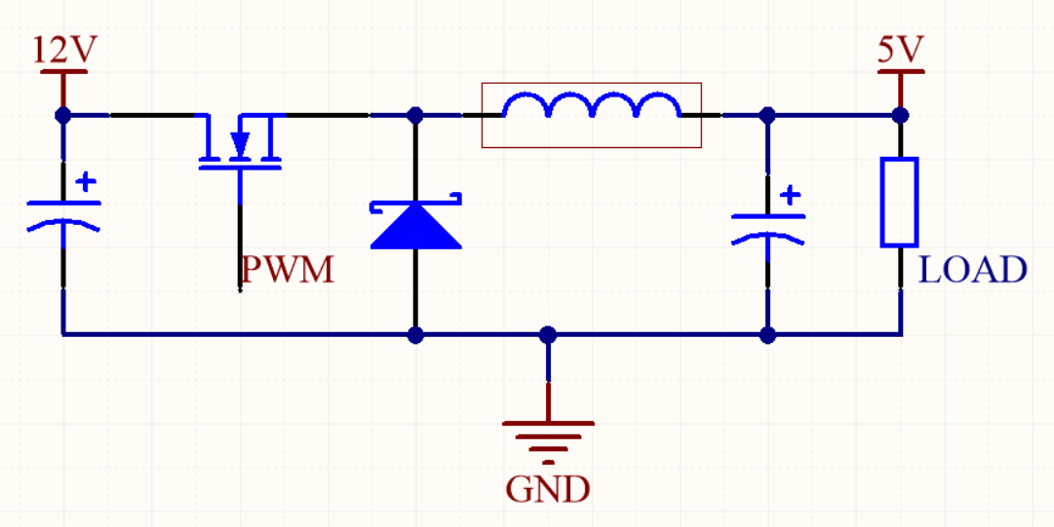

3.3.1 buck电路示意图

假设buck变换的效率为80%（参考LM2596-5（TI）），则buck变换的开关损耗为，为线性稳压的17.8%

## 3.4电动机软起动，电流环准时间最优控制反馈电路

由题目要求可知，当铝膜中的电流大于5A时，赛道电源将会中断输出。因此我们需要限制系统最大电流。

由于在电动机启动瞬间及发生意外堵转等情况时，能够产生相当可观的瞬时电流。

因此，我们的电动机不能直接启动，而应该软起动的方法。但是该方法必然将严重削弱电动机的启动速度。为此，我们对电动机采用转速、电流双闭环反馈控制的方式，在启动及运行过程中对电动机的电枢电流进行监控。

首先人为设定一个最高电流，在这个电流上进行启动。

**启动步骤如下**：

电流上升阶段：当给定一个目标速度时，在转速调节器和电流调节器的作用下，电动机输入电压，输入电流迅速上升，当电流达到负载电流后，电动机开始转动，并不断加速，当电流达到电流调节器设定最大电流后，电压下降，电流稳定在允许的最大值，进入恒流升速状态。

恒流升速阶段：由于转矩与电流成正比，在此阶段，电流一直保持最大设定值，相当于输出转矩不变，小车速度线性增长，当达到目标速度后，进入转速调节阶段。

转速调节阶段：当车速到达给定值，电动机电压和电流开始下降。系统逐步进入稳定状态。

利用该方法，可以在设备最大电流允许的条件下实现最短时间的控制，即准时间最优控制。

为了检测电机电流，我们在电动机电枢绕组中各串联一个霍尔电流传感器ACS712-5。使用单片机AD读取反馈电压，计算实时电流大小。

为了反馈电机转速，我们采用了增量式编码器检测电机转速。

3.5取电方案

3.5.1使用碳刷取电

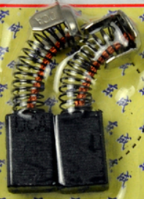

3.5.1.1碳刷

经过测试，所用碳刷内阻1Ω，工作状态合电阻2Ω。假设工作电流3A，通过计算，在电刷上的压降为6V，显然不合理。

3.5.2使用单根导线

假设采用单根导线做电刷的方案电路内总电阻为1Ω，由此将造成电动机机械特性变软，如图中红线所示。

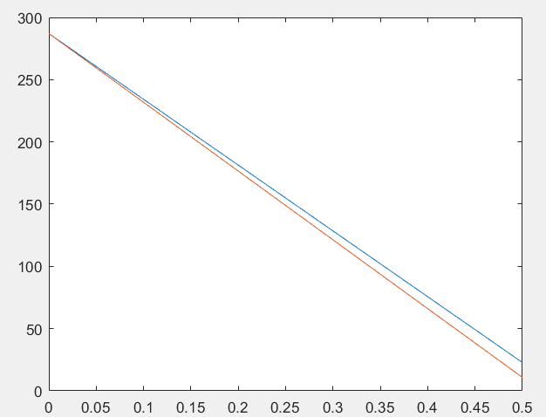

3.5.2.1碳刷机械性能分析图

3.5.3采用集束导线

将多根导线捆扎集束后，作为一个电刷，能够大大减小导线内阻。减小电阻带来的电能损耗后电机特性变软。

经过分析比较，决定采用集束导线做电刷。

3.6主控方案

采用恩智浦Kinetis L系列超低功率微处理器，并在使用时根据需求适当采用降低内核频率，进入低功耗模式，关闭多余的外设时钟，合理进行任务调度，完成实时控制后，进入等待模式等方法降低系统功耗。

# 第四章 控制软件设计说明

4.1程序流程图

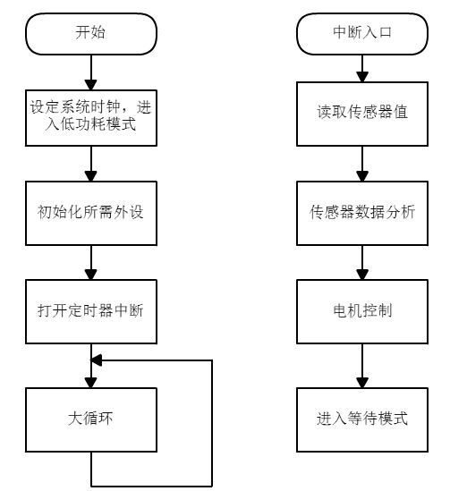

4.1.1程序流程图

4.2循迹算法

赛道是由两条铝膜构成，我们通过线圈检测铝膜的位置来判断小车所在的位置。通过读取LDC1614寄存器的值，得到三个线圈与各自电容组成的谐振电路的振荡频率。当线圈下方有金属铝膜时，谐振频率会发生改变，且变化大小和覆盖面积有关。

因此我们通过静态采集小车与赛道偏移位置的大小与三个线圈两两读数之差的关系，获得一系列数据点，并进行三次多项式拟合。得到线圈读数和小车位置的多个关系公式，再用一些特征点最终判断小车的正确位置。

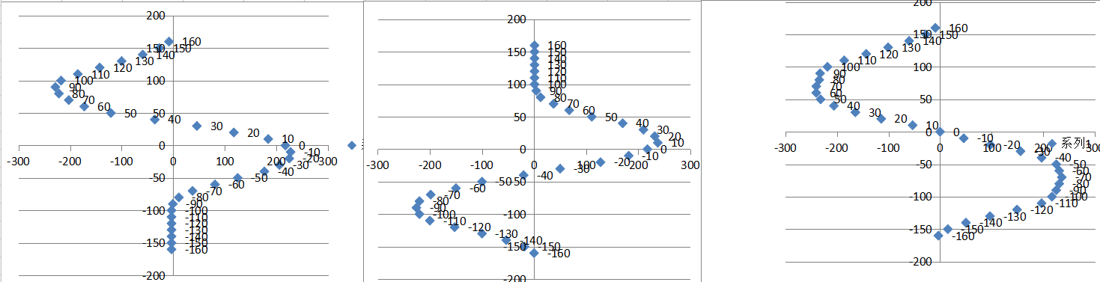

4.2.1检测示意图

4.3速度和转向控制

小车是由两个伺服电机和一个支撑用万向轮组成的。在允许的调速范围内，可以使用增量式PI算法，分别控制两个电机的转速。在实际赛道上，首先设定一个基础速度，在弯道时，使用外环的pid根据当前位置偏差获得一个差速值，将此差速值分别正负叠加到速度内环的给定上，使左右轮产生差速从而实现转弯。

# 第五章 开发工具调试过程说明

5.1电能检测装置

为了测量运行过程中消耗的电能，我们独立设计了一个嵌入式电能检测控制系统。

该系统采用K60处理器，独立电源供电，经过霍尔电流检测芯片ACS712-5实时监测赛道上的电流。通过电磁继电器控制赛道的通电与否。

系统上电时，在断开电源状态下连续采集电流传感器零点，完成后闭合继电器，给赛道上电，对电流进行积分，并使用OLED显示电能消耗情况.赛车出发后，检测是否过流，如发生过流，关闭继电器并报警。

# 第六章 模型车的主要技术参数说明

6.1智能车外形参数

长35cm，宽22cm，高3cm。

6.2电路部分参数

7个电解电容储能约0.03F,正常工作功率6W。

6.3传感器个数以及种类

3个漆包线线圈，2个编码器，3个干簧管。

6.4赛道信息检测精度，频率

检测精度1cm，频率10ms。

6.5电机参数和选型

由于他励直流电机控制方便，根据理论可知：

直流电机转速特性公式

，

直流电机转矩特性公式



两个常数的关系：



由于电机励磁方式为他励，因此，,是由电机本身的结构特性决定的，需要在电机选型时进行测试，转矩和电流成正比，同时电枢回路电阻尽量小，能够获得更加硬的机械特性。

将待测电机和同一个电机同轴连接。待测电机直接接到12V稳压源，工作在正向电动状态，另一个电机的电枢串联功率电位器，工作在发电状态。调节电位器，调整发电机负载从空载到重载，记录电动机电枢电流大小和转速。测试几种电机特性

6.5.1带减速箱的maxon空心杯电机

电机电枢内阻为22.1Ω，额定电压为24V，实际在12V下使用，因此在12V下带减速箱测试其特性曲线，数据如下：

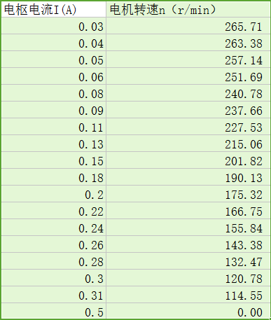

6.5.1.1 Maxon空心杯电机测试数据

特性曲线线性度极佳。

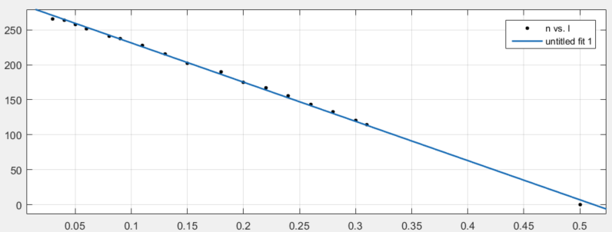

6.5.1.2 Maxon空心杯电机特性曲线

由测试数据可以得到



由此可知该电机在带减速箱外接12V电压的情况下的理想空载转速为287r/min，



6.5.2 RS-380电机性能测试

由于该电机电流较大，实验室设备功率有限，所以采用降电压测试，再用公式推算的方法。在1.19V下测试数据如下：

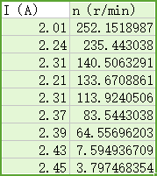

6.5.2.1 RS-380电机测试数据

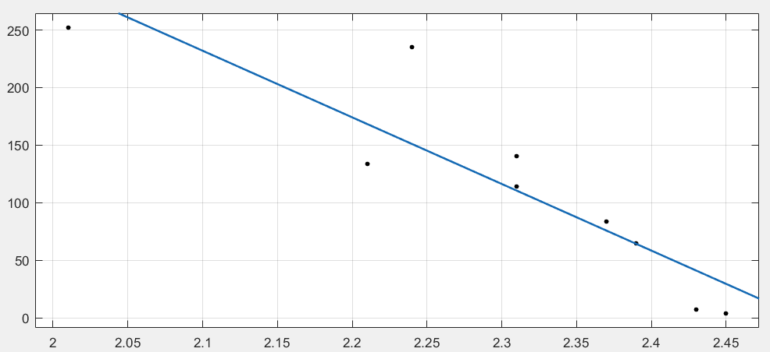

6.5.2.2 RS-380电机特性曲线

由测试数据可以得到：



计算可得：



由此可以推算该电机在12V时的特性如下：



参考规则要求，决定选用maxon电机更为合适。

# 第七章 结论与反思

本作品初步设计为采用LT4320和四个场效应管搭建的理想二极管整流桥对赛道电源做极性矫正，消除了二极管压降带来的损耗。采用buck变换将电压从12V稳压到5V，使用线性稳压将5V稳压到3.3V,在减小能耗和抑制电源纹波上取得平衡。处理器采用恩智浦公司的KL25系列低功耗单片机，在算法控制上合理运用了低功耗模式，并合理地设置系统时钟，最大限度地降低了系统功耗。小车运动采用两个空心杯伺服电机差速驱动和一个球式万向轮支撑，在速度和功耗上取得平衡。循迹采用LDC系列电感数字传感器，能够非常精确地识别赛道。

在调试过程中，也出现一些问题需要之后的时间里继续改进：

所选电机减速比过大，限制了所能达到的最高速度。需要之后更换电机型号或者采用更为复杂的buck-boost电路提高调速性能。

集束导线制作的电刷体积大于两条铝膜的缝隙，小车内切入弯可能短路两条铝膜导致断电。需要在之后改用电刷阵列来避免。

在这几个月的准备过程中，我们感到通过创意赛大大提高了自己的工程实践能力和创造能力。学会了根据实际需要，设计合适的电路。并对电力电子有了初步的认识。

在这几个月的备战中，在场地、经费方面都的到了学校的大力支持， 在此特别感谢一直支持和关注智能车比赛的学校领导以及各位老师。同时也感谢比赛组委会能组织这样一项很有意义的比赛。

# 附录

电机驱动

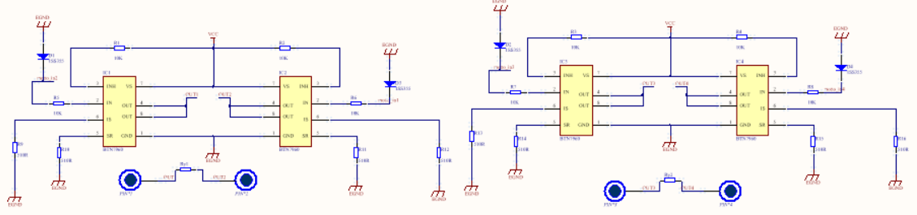

8.1.1电机驱动电路图

取电电路

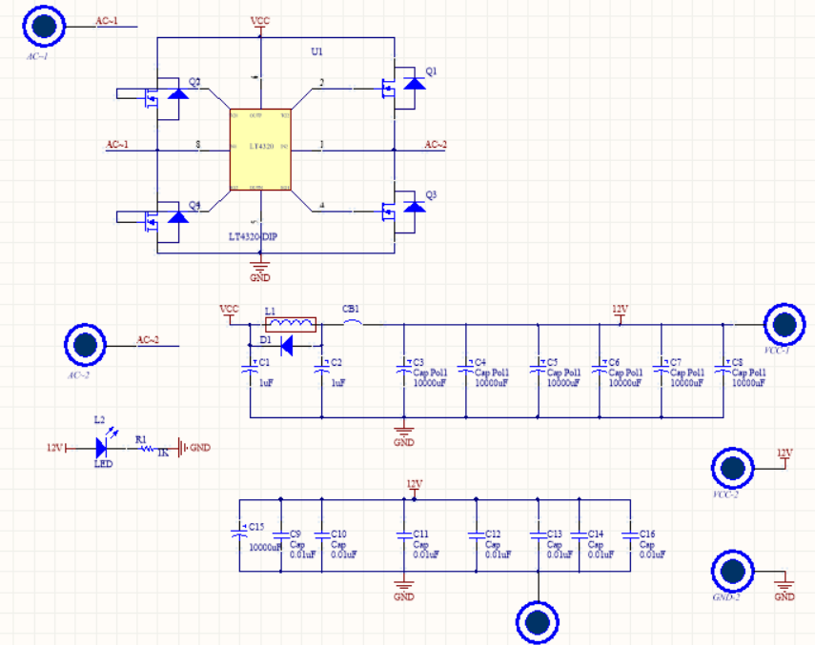

8.1.2取电电路图

主控电路：

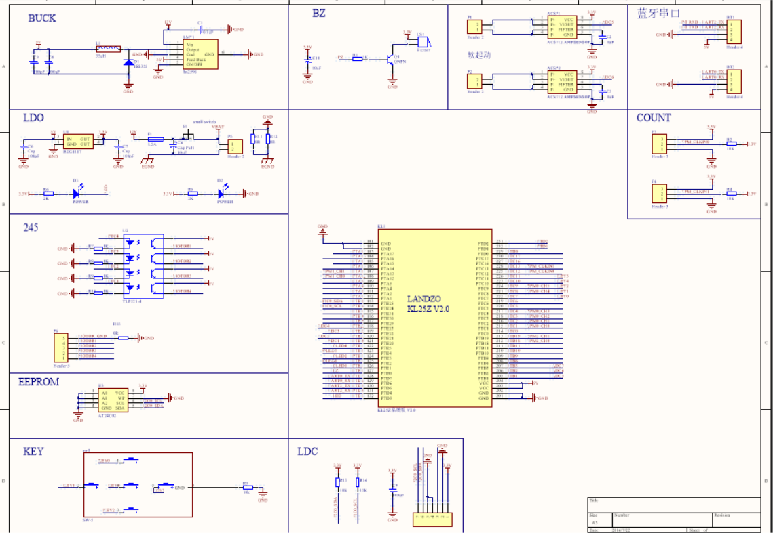

8.1.3主控电路图